**3. Мұнайды өңдеудің негізгі бағыттары. Мұнайдың химиялық топтық және фракциялық құрамды графикалық интерпретациялау.**

Мұнайды біріншілік дайындау және жеңіл фракцияны өндірске тасымалдау қондырғысыгазды өңдейтін зауыт; .

Электрлі тұзсыздандыратын, сусыздандыратын қондырғының принципиалды сызба-нұсқасы.



Электрлі тұзсыздандыратын, сусыздандыратын қондырғысы:

I — шикі мұнай; II — деэ-р; III — содо-сілті ерітіндісі; IV — таза су;

V — тұзсызданған мұнай; VI — сатысындағы су(ЭГ-2); VII — ЭГ-1 –дағы тұзды су

Деэмульгатор типтері:

1. Суда еритін;
2. Суда, мұнайда еритін;
3. Мұнайда еритін.

Мұнайда еритін деэмулгатордың артықшылықтары:

1. Мұнаймен жеңіл араласады; ағынды суды ластамайды;
2. Қату температурасы төмен жңіл қозғалатын сұйықтық.

Мұнайда еритін деэмульгаторлар ретінде қолданылады: төмен молекулалы спирттер; арендер; әртүрлі қатынастағы қоспалары қолданылады.

Қазірге кезде иондыактивті деэмулгаторлар орнына ионды емес деэмулгаторлар қолданылады. Ионды емес деэмулгаторлардың артықшылығы: сулы ертіндіде ионға ыдырамайды; биологиялық ыдрамайды; су қомаларын ластамайды.

**Электрлік өңдеу:** Эмульсияны электрлік өңдеу жоғары кернеудегі электр өрісін (15-44 кВ) мұнай арқылы өткізуге негізделеді.

Мұнай өңдеу өндірісінде ЭЛОУ вертикалды, шарды және горизонталды типтері қолданылады. ЭДГ шикізатты кіргізу және шығару құбырлы порфирирленген таратқыш арқылы жүргізіледі. ЭДГ цицлиндрлі аппарат Центрінде бір-бірінен 25-40 см арақашықтықта орналасқан 3 жұп электрод орналасады. Электродтар арасындағы кернеу 32-33 кВ.

Электр өрісінің индукциясының нәтижесінде диспергирленген су тамшылары поляризацияланып, қорғаныс қабықшалары бұзылып деформацияланады. Электродтың полярлығын жиі ауыстыру арқылы глобуланың жеке фаза түзіп, тұну жылдамдығын жоғарылатуға болады.

Термоөңдеу: дегидраторларды мұнай тұтқырлығы2-4 сСт болатындай етіп оңтайлы температураны таңдайды. Көптеген мұнайлар 70-90 0С жақсы тұзсызданады. Мұнайды қыздыру температурасын арттырған сайын қысымды жоғарылатады. Қысым және температураны арттыру арқылы жүйенің сұйық фазалы күйін сақтайды. Мұнайдың шығымын және өрт қауіпсіздігін алдын алады. Жоғары қысымда аппрарт қабырғасының қалыңдығын арттырады. ЭДГ аппарат қабырғасы 1.8 МПа дейінгі қысымды көтереді.

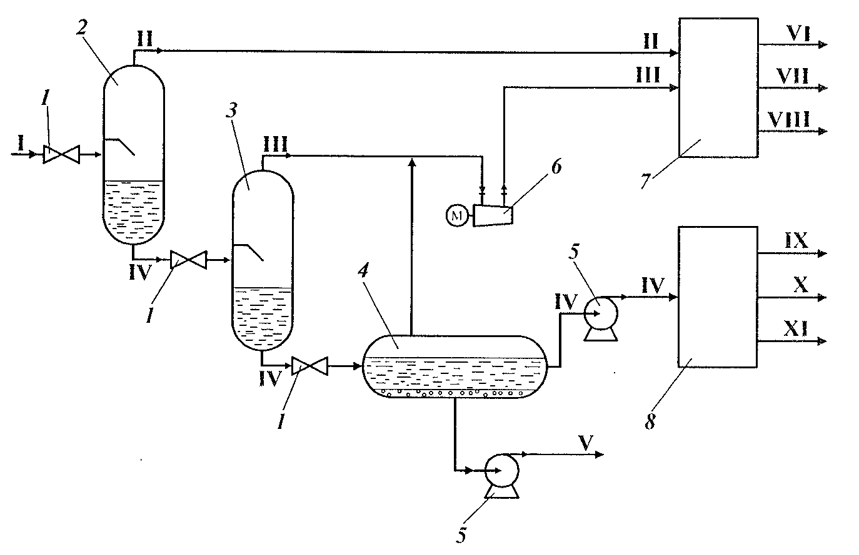

Сурет 1 - Мұнайды біріншілік дайындау қондырғысы

1-ветиль; 2,3 1-ші және 2-ші сатылы сеператорлар; 4-тұндырғыш; 5-насос; 6- компрессор; 7- газдыөңдейтін зауыт; 8- мұнайды тұрақтандырғыш қондырғы; I - пласталы мұнай; II, III - 1 және 2 сепарация газдары; V - пластаға жіберілетін су; VI – метан; VII – этан; VIII – тұрақсыз бензин; IX - метан және этан; X- тұрақты мұнай, XI – жеңіл көмірсутектер фракциясы.

Мұнайды тұрақтандыру оның құрамындағы көмірсутектерді бөліп алуға негізделеді. Мұнайды тұрақтандыру үшін өндірісте 1 колонналы қондырғылар қолданылады.

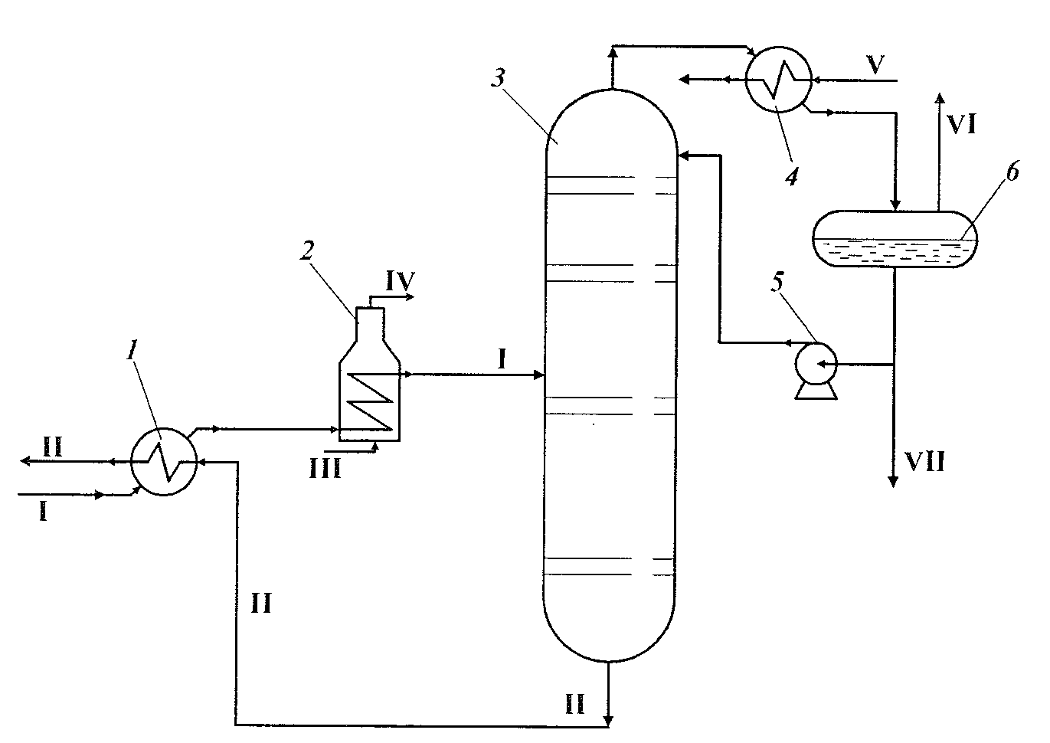

Сурет 2 – Мұнайды тұрақтандыру қондырғысы.

Жылуалмастырғыш; 2 – пеш; 3-ректификациялық колонна; 4 –тоңазытқыш; 5 – насос; 6 – жинағыш; ; I - шикі мұнай; II – тұрақты мұнай; III – отынды газ; IV – түтінді газдар; V – су; VI – тұрақты газ; VII – ШФЛУ.

Тұрақтанған газды отын ретінде, газды фракционирлеуші зауытка немесе пластка қайта жіберіледі.

Мұнай өңдеу зауыттарына жіберілетін мұнайдың құрамына қойылатын талаптар:

|  |  |  |  |
| --- | --- | --- | --- |
| Мұнай құрамы | Мұнай кластары | | |
| Қоспалар | I | II | III |
| Хлоридтер, мг/л жоғары емес | 100 | 300 | 1800 |
| Су, мас.% жоғары емес | 0,5 | 1,0 | 1,0 |
| Механикалық қоспалар, мас.% жоғары емес | 0,05 | 0,05 | 0,05 |

Пластадан алынған мұнайдың құрамында еріген тұздары бар су мөлшері 0,5-250 мкм дейін болатын су тамшылары түрінде кездеседі. Тұзды су тамшылары беттік қабатында табиғи деэмульгаторларды, асфальтенді-шайырлы заттар, парафиннің микрокристалдары және механикалық қоспаларды сіңіреді. Бұл тамшылардың бірігуіне және іріленуіне кедергі келтіреді.

Қазіргі кезде мұнайды өңдеуге дайындау 2 этаптан тұрады.

1. Промыслде
2. Мұнай өңдеу өнідістерінде.

Скважинадан алынатын мұнайдың құрамында серіктес газдар, механикалық қоспалар және пласталық сулар болады. Пласталық су құрамында әсіресе натрий, кальций және магний хлоридтері, сирек карбонаттары және сульфаттары еріген күйде болады. Кен орындарын эксплутациялаудың алғашқы кезеңдерінде құрамы сусыз немесе аз сулы мұнайлар алынады. Мұнайды әр кез өндірген сайын мұнайдың құрамындағы су мөлшері артып, 90-98% жетеді. Сондықтанда құрамында жеңіл ұшқыш органикалық (метаннан бутанға дейін) және неорганикалық (Н2S, CO2) газдық компоненттері бар шикі мұнайды, жер қыртысынандайындықсыз, тасымалдауға және МӨЗ өңдеуге болмайды.

**10. Мөлдір және май дистилляттардың шығымын анықтау. Мұнайды айдаудың материалдық балансын құрастыру.**

Мұнайды біріншілік өңдеу технологиясы түзілген бу және сұйық фазаны кезекті ректификациялау арқылы бір немесе бірнеше реттік айдау процестеріне негізделген.

Атмосфералық құбырлы қондырғысында бензин, керосин, дизель фракциялары және мазут алынады. Вакуумы қондырғыда мазуттан газойль, майлы фракциялар және гудрон алынады. Айдау – бастапқы қоспа және бір-бірінен қайнау температурасы бойынша ерекшеленетін мұнай және газды фракцияларға бөлетін физикалық процесс. Айдау процесін жүргізу әдісіне қарай 2 топқа бөледі. 1. Бір реттік буландыру; 2. бірнеше реттік немесе кезекті буландыру.

Бір реттік буландыруда белігілі бір температураға дейін қыздырылу барысында түзілген булар жүйеден шығарылмай, сұйықтықпен жансулы күйде қалады. Бірнеше реттік буландыруда фазаларды бөлу бірнеше қайта жүргізіледі. Бірінші сатысында сұйықтықтан бу бөлінеді. Екінші сатысында будан бөлінген сұйықтық қайта буландырылуға жіберіледі. Бірнеше реттік буландыруда түзілген бу айдау аппаратынан шығарылып отырады. Бір реттік буландыру процесінде төмен қайнайтын фракциялар буға айналып аппаратта қалатындықтан, жоғары температурада қайнайтын фракциялардың парциал қысымын төмендетеді. Бұл айдау процесін төмен температурада жүргізуге мүмкіндік береді.

**Мұнай өңдеудін біріншілік процестері**:

1. Атмосфералық айдау
2. Вакуумды айдау

**Атмосфералық айдау.** Атмосфералық айдау мұнайға шығу мүмкіншілігі 45-60% құрайтын, 3600C дейін қайнайтын, жанармайлы, керосинді және дизельді жарық мұнай фракцияларын ажырату үшін арналған.

**Вакуумда айдау.** Вакуумда айдау қондырғылары мұнай өндеуді тереңдетуге арналған. Оларды мазуттан алынатын газойлды, майлы фракцияларда және гудронды отынды, жаққыш майларды, коксты, битумды және басқа да мұнай өнімдерін өндеу үшін шикізат ретінде қолданылады.

Біріншілік мұнай айдаудың қондырғысы үшін мұнай және газды конденсат шикізат болып табылады.

280-1800Cқайнау шегі бар жанармайлы фракция изомеризация, жеке ароматты көмірсутектерді (бензол, толуол), автомобильді және авиациялық жанармайлардың жоғары октанды құрауыштарын өндеу мақсатымен каталитикалық реформинг процестер үшін шикізат ретінде қолданылатын тар фракцияларды (28-62, 62-85, 85-105, 105-140, 85-140, 85-1800C) алу үшін екіншілік айдау процесине (ректефикация) ұшырайды; этиленді алу кезінде пиролиздің шикізаты ретінде қолданылады.

1200-2400C арасында қайнау шегі бар керосинді фракция реактивті қозғаушылар үшін отын ретінде қолданылады. Қажет болған жағдайда демеркаптанизация, гидротазалауға ұшырайды. Аз күкіртті мұнайдың 1500-2800C немесе 1500-3150C фракциясын жарықтағыш керосиндер ретінде, ал 1400-2000C фракциясын лак бояуы өндірісі үшін еріткіш ретінде (уайт-спирт) ретінде қолданылады.

1400-3800C температуралар арасында қайнайтын дизельді фракциясы қысқы дизельді отын ретінде, 1800-3600C фракциясы жазғы дизельді отын ретінде қолданылады. Күкіртті және жоғарғы күкіртті мұнайды алғанда фракцияларды алдын ала күкіртсіздендіру процестері жүреді.